Как организовать стимулирующие игровое пространство ребенка дома? Может включать рекомендации по организации пространства, подбору игрушек, организации деятельности и взаимодействию с ребёнком. Важно учитывать потребности и интересы ребёнка, быть готовым адаптировать пространство по мере его роста

Пространство
- Выделить отдельное место — игровой уголок. В нём должны быть стол, стул, открытый низкий стеллаж или этажерка, несколько больших пластиковых или картонных ёмкостей для игрового материала.
- Предусмотреть свободное место на полу — где ребёнок сможет расставить игрушечную мебель, возвести постройку из кубиков. Эту «напольную» часть уголка целесообразно обозначить ковриком (примерно 70×70 см).
- Использовать открытые полки или прозрачные контейнеры — чтобы ребёнок видел, что находится внутри, и мог легко получить доступ.
- Поддерживать чистоту и порядок — регулярно убирать игрушки, чтобы ребёнок чувствовал себя комфортно и безопасно.
Примеры оформления игрового пространства для ребенка дома:
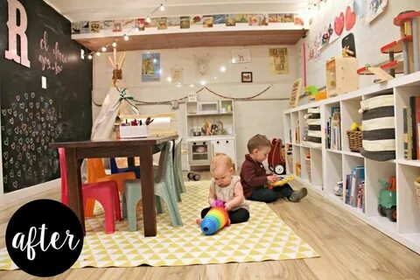
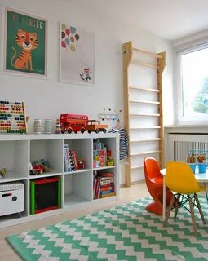
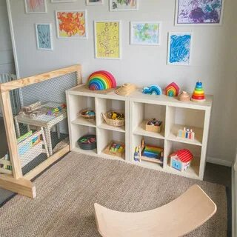
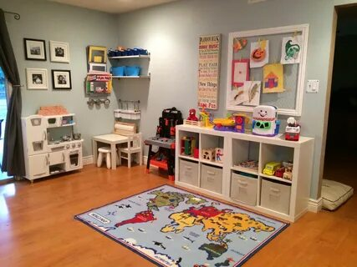
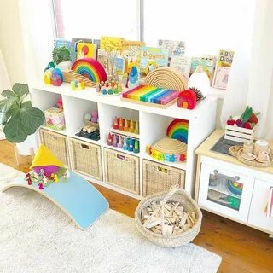
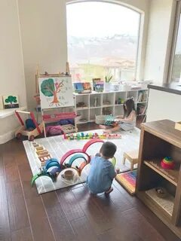
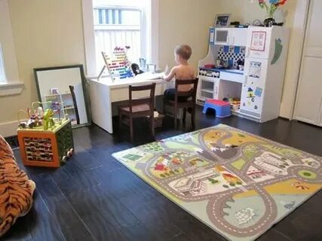

Игрушки
- Обеспечить разнообразие игрушек и материалов для игр — это поможет ребёнку развивать разные навыки и интересы.
- Подбирать игрушки, которые обеспечивают возможность развернуть полноценную игру (сюжетную или с правилами). Например, для сюжетной игры — куклы, игрушечная посуда, складная кукольная коляска.
- Избегать избытка игрушек — ребёнок быстро утрачивает внимание к новым экземплярам, и когда его окружает множество игрушек, его внимание рассеивается. Можно использовать технику «ротации»: каждую неделю «старые» игрушки убираются подальше в шкаф, а «новые» достаются оттуда и размещаются в игровой зоне.

Деятельность
- Выделить специальные зоны для разных видов деятельности (например, зона для чтения, зона для рисования/лепки, зона для конструкторов).
- Организовать пространство для сюжетно-ролевых игр — добавить игрушечную мебель, посуду, одежду, чтобы ребёнок мог создавать различные игровые ситуации.
- Включить место для физических упражнений — установить небольшой спортивный комплекс, добавить мячи, скакалки, обручи.

Взаимодействие
- Играть вместе с ребёнком, комментировать его действия, задавать вопросы, предлагать идеи — это усиливает развивающий эффект игрушек.
- Наблюдать за тем, как ребёнок играет, что его интересует, какие трудности возникают — это поможет понять его текущие потребности в развитии.
- Не директивно вмешиваться — мягко направлять, предлагать, но не навязывать свои правила.
- Принимать усилия и поощрять — хвалить ребёнка за его старания, инициативу, попытки решить проблему, за проявление творчества.

